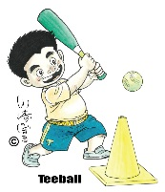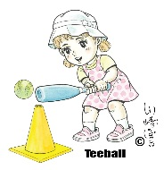

2021第4回関東幼児＆小学1・2年生どか点ティーボール大会
競技の約束について（2021.11.13）

1.目的 どか点ティーボール大会を通して、幼児並びに小学1・2年生同士の交流と親睦を深め、心身の健全育成を図ることを目的とする。
2.目標 ⑴笑顔いっぱいティーボールを体感すること。
⑵ティーボールを通して、打つ、走る、捕る、投げるという運動の基本動作を
楽しく学ぶこと。
⑶人との関わり方を学び、社会性を養うこと。
⑷引率・大会運営者への「感謝」を学ぶこと。
3.部門 幼児の部
小学1・2年生の部
4.ﾁｰﾑ編成 7～9名の選手と2名の保護者（または指導者）とする。
ただし、人数の少ないチームは会場にて混成チームを編成する。
5.競技場 （競技場図参照）
⑴塁間の距離は、幼児5ｍ、小学1・2年生10ｍとする。
⑵塁はベースとする。ただし、触塁はしないで内野ラインと外野
ラインの間を走る。
⑶本塁、バッターズサークル（安全確保）は、本塁プレートを基点の半径1.5ｍ
に円を描くようにラインを引く。
⑷本塁は、本塁プレート上またはその位置に置いたバッティングコーンとする。
⑸本塁での得点は、バッターズサークルに打者が入ったときに得点とする。
⑹①守備ラインは、一塁三塁と本塁二塁を結ぶ対角線が交わる点を中心とし、
一塁の1ｍ（幼児用）、1ｍ（小学生1・2年生用）延長した地点から、三塁の
1ｍ（幼児用、本塁から6m）、1ｍ（小学生1・2年生用、本塁から11m）延長
した地点まで円を描くように引いたラインを「内野ライン」とする。内野手は
この線上の所定の場所で打者が打つまで守る。
②「外野ライン」は、内野ラインから2ｍ（幼児用、本塁から8m）、4ｍ（小学
生1・2年生用、本塁から15m）延長した一塁側から三塁側まで、円を描くよ
うに引いたラインとする。外野手はこの線上の場所で打者が打つまで守る。
主催者は守備の目安をマークしても良い。
③ホームランラインは引かない。打者はボールが本塁手へ返球されない場合に
は、一塁二塁三塁へと回り、本塁を過ぎてもまた一塁二塁三塁へと回る。その
都度得点が加算される。
⑺バッティングコーン後方4～5ｍに打者チームベンチとして安全ラインを引く。

6.約束
⑴打者は、思いきりボールを打つ。三振アウト。
⑵打者は、打った後、バットをフープかコーンの中に、原則として入れて走る。
⑶打者走者は、塁ベース後方の打者走路をしっかりと全力で走る。
⑷守備者は、打ったボールを捕るために動く。守備者は「わたし」「ぼく」
と声を出して捕りに行く。
⑸ボールを捕った選手は、本塁近くにいる保護者（または指導者）へ返球する。
⑹保護者（または指導者）は、ボールをバッティングコーンの上に乗せる。
ボールをバッティングコーンの上に乗せて、そのボールから手を離したとき、
打者の回った塁の数が得点となる。
⑺指導者（ティーボールティーチャー）と打者チームの全員は、打者走者が一塁
ベースを回ったら「1点」、二塁なら「2点」、三塁なら「3点」、本塁（バッタ
ーズサークル）を越えたなら「4点」、それでも返球されない場合には、２
周目で一塁を回ったら「5点」と大きい声で打者走者の得点を数える。
⑻打者チームの全選手は、本塁・バッティングコーン後方4ｍの打者チーム
ベンチライン（安全ライン）後方で応援する。
⑼内野手は4名～5名とする。外野手は3名～4名とする。
なお、守備選手は対戦チームと同数とする。

7.用具 ⑴ティーボールコーン（幼児用）バッティングティー（小学生用）
⑵ティーボールバット（幼児用）、ティーボールバット（小学生用SG-S）
⑶ティーボール（オレンジ11インチ低反発）
⑷フープかコーン（打者がバットを入れる）、
⑸本塁プレート・塁ベース
⑹用具は、日本ティーボール協会公認用具とする。

8.備考 試合球、用具、試合方法など、要望があれば指導者を派遣します。
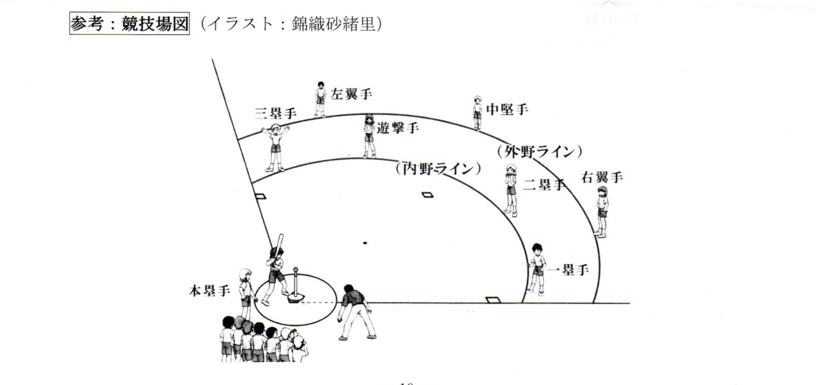
参考 ： 競技場図

